1. Razlika između EN standarda 310 i 789.

EN 310 STANDARD – ispitivanje ne strukturnih ploča

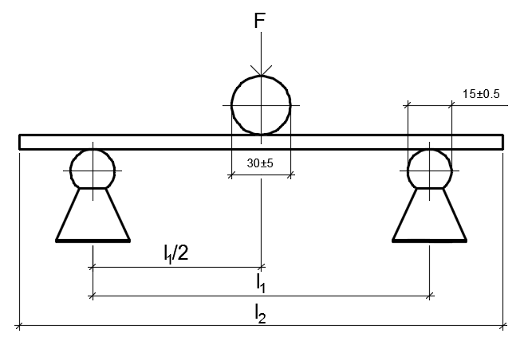

1-epruveta za ispitivanje B=50mm

F-sila pritiska l2min=150mm

t-debljina epruvete l2max=1050mm

l1=20t (mm)

l2= l1+50 (mm)

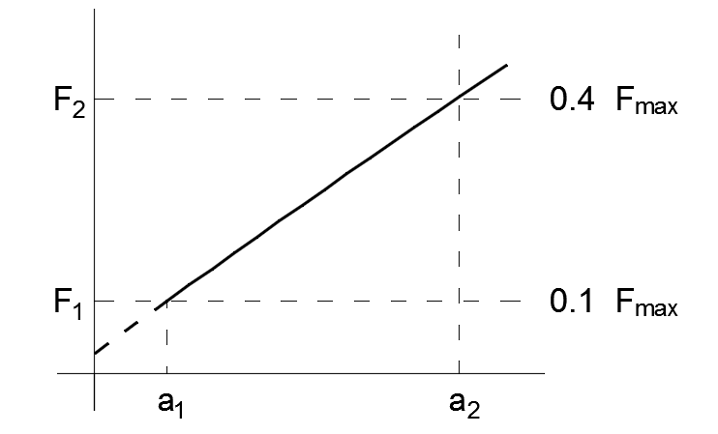

Zadatak

Zadatak

List

List

5

3

1

2

IZRADA SAVOJNE ČVRSTOĆE FURNIRSKIH PLOČA

Matić Darko

31.10.2012.

Overio

Datum

Radio

Datum

Overio

Datum

Radio

Datum

Ivan Ostojić

29.10.2012.

Overio

Datum

Datum

EN 789 STANDARD – ispitivanje strukturalnih ploča

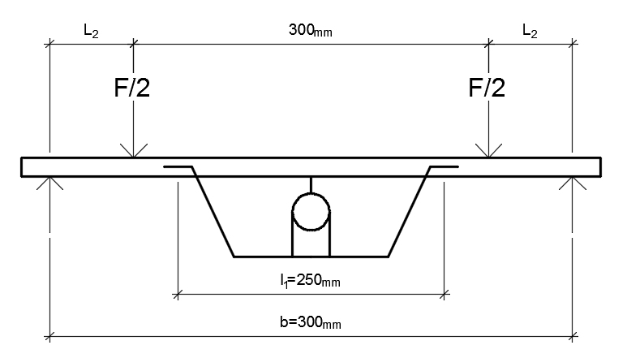

L2=16t

min 240, max 400

L1=250

b=300mm

${ f}_{s}=\frac{Fmax*l_{2}}{2*\frac{b*t^{2}}{6}}$ (Mpa) $E_{m}=\frac{l_{1}^{2} * l_{2}*\left(F_{2}-F_{1}\right)}{16*\frac{b*t^{3}}{12}*(a_{2}-a_{1})}$ (MPa)

REDNI BROJ SA SPISKA 1

|  |  |  |  |  |  |
| --- | --- | --- | --- | --- | --- |
| d (mm) | Fmax | F2 | F1 | a1 | a2 |
| 24 | 900N | 40% | 10% | 14 | 21 |

B – PRORAČUN

1. Izračunati dimenzije uzoraka za ispitivanje savojne čvrstoće po EN 310 i EN 789 standarda, ako se ispituju ploče sledećih debljina: 4mm, 20mm i 60mm
2. Za izabrane vrednosti debljine ploče, sile loma I ugiba uzoraka, izračunati savojnu čvrstoću I module elastičnosti pri savijanju. Proračun uraditi I za EN 310 i EN 789, a kod EN 789 uzeti da je sila loma ( Fmax ) 10 puta veća od zadate u tabeli.

Zadatak

Zadatak

List

List

5

3

2

2

IZRADA SAVOJNE ČVRSTOĆE FURNIRSKIH PLOČA

->

**EN 310**

1. t = 4mm

l1 = 20*t = 20 * 4 = 80mm

l2 = l1 + 50 = 80 + 50 = 130mm=>150mm

t = 20mm

l1 = 20*t = 20 * 20 = 400mm

l2 = l1 + 50 = 400 + 50 = 450mm

3) t = 60mm

l1 = 20*t = 20 * 60 = 1200mm

l2 = l1 + 50 = 1200 + 50 = 1250mm =>1050mm

**EN 789**

1. t = 4mm

l1 =250mm

l2 = 16*t = 16 * 4 = 64mm => 240mm

Luk=2 l2+300+50 =830mm

1. t = 20mm

l1 =250mm

l2 = 16*t = 16 * 20 = 320mm

Luk=2 l2+300+50 =990mm

1. t = 60mm

l1 =250mm

l2= 16*t = 16 * 60 = 960mm => 400mm

Luk=2 l2 + 300 + 50 =1150mm

Zadatak

Zadatak

List

List

5

3

3

2

IZRADA SAVOJNE ČVRSTOĆE FURNIRSKIH PLOČA

Zadatak 5

ISPITIVANJE SAVOJNE ČVRSTOĆE FURNIRSKIH PLOČA

List 4

**EN 310**

1) t= 20mm

Fmax = 900N

l1 = 20*t = 20 * 20 = 400mm

$${ f}_{s}=\frac{3Fmax*l_{1}}{2*b*t^{2}}=\frac{3*900*400}{2*50*{20}^{2}}=27 Mpa$$

$${ F}_{2}=0,4*Fmax=360N$$

$${ F}_{1}=0,1*Fmax=90 N$$

$$E_{m}=\frac{{l_{1}}^{3} * \left(F_{2}-F_{1}\right)}{4 *b* t^{3}*\left(a_{1}-a_{2}\right)}=\frac{{400}^{3}*(360-90)}{4*50*{20}^{3}*(21-14)}=1542 N/{mm}^{2}$$

**EN 789**

**2**) t = 20 mm

Fmax = 9000N

l1 = 250mm

l2 = 16*t = 16 * 20 = 320mm

b = 300mm

$${ f}_{s}=\frac{Fmax*l_{2}}{2*b*t^{2}}=\frac{9000*320}{2*\frac{300*{20}^{2}}{6}}=72 Mpa$$

$${ F}_{2}=0,4*Fmax=3600N$$

$$F_{1}=0,1*Fmax=900 N$$

$$E_{m}=\frac{l_{1}^{2} * l_{2}*\left(F_{2}-F_{1}\right)}{16*\frac{b*t^{3}}{12}*(a_{2}-a_{1})}=\frac{{250}^{2}*320*(3600-900)}{16*\frac{300*{20}^{3}}{12}*(21-14)}=2411 N/{mm}^{2}$$